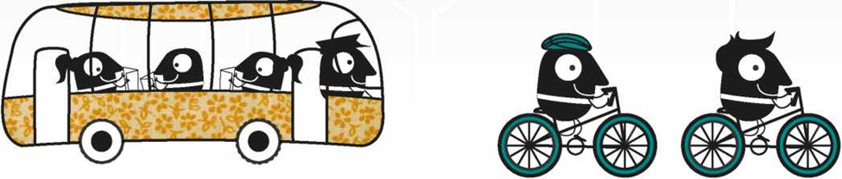

ТЕМАТИЧНИ

УКАЗАНИЯ

2015

16-22 СЕПТЕМВРИ



**ИЗБЕРИ. ПРОМЕНИ. КОМБИНИРАЙ.**

Темата на Европейската седмица на мобилността (ЕСМ) за 2015 г.: мултимодалност

Всяко пътуване е различно, но твърде често ние разчитаме на един и същи вид транспорт, независимо от това дали той е най-подходящият за целта. Можем инстинктивно да „скочим“ в нашия автомобил, макар че използването на велосипед или обществен транспорт би било по-ефективно решение.

Една причина за това може да бъде тази, че частният автомобил представлява вида транспорт, който лесно покрива всички наши нужди за придвижване, бидейки по-удобно и по-универсално средство в сравнение с всякаква друга транспортна алтернатива. За твърде много от нас, автомобилът ни е персонална гаранция за транспортиране „от врата до врата”, докато никоя от алтернативите не се разглежда като можеща да отговори напълно на нашите изисквания по отношение на мобилността.

Това схващане обаче, не издържа критика. Комбинирането на различни видове транспорт създава интегрирания транспорт, от който се нуждаем, за да решим проблема със задръстванията и избегнем „разчитането” на нашите автомобили.

Тазгодишната тема за мултимодалността на ЕСМ приканва хората да комбинират различни начини за придвижване, които често водят до по-бързо и по-приятно пътуване.

Взимайки умни решения, свързани с вида на използвания от нас транспорт, можем да спестим пари, подобрим здравето си и помогнем на околната среда – всичко, което се изисква е добро желание да се опита нещо ново.

Като избираме, променяме и комбинираме ние можем да направим така, че нашето пътуване да работи за нас.

Защо да живеем мултимодално?

Защо вместо да шофирате в градския център и плащате високи цени за паркиране, да не карате колата си до местната ж.п. гара и довършите пътуването с обществен транспорт? Вместо да прекарате цялото време пътувайки в метрото под земята, защо да не слезете няколко спирки по-рано и изследвате нова част от града? Може да откриете ново любимо кафене! Опитването на нови начини за придвижване ви позволява да придобиете различни впечатления от вашите градове.

Един от новите аспекти на тазгодишната тема засяга въпроса как тя ни води до повторно интерпретиране на транспорта, както и до това да разглеждаме пътуването от точка A до точка B като средство за разнообразяване на деня ни. Например, ежедневното използване на автобуса за пътуване до работа и обратно може да се разглежда като шанс за справяне с най-важните дейности за деня; карането на велосипед може да се разглежда като мобилен гимнастически салон, осигуряващ упражнения в движение; вие можете също така да срещнете любовта на своя живот в трамвая!

***Извлечете максималното от своето време:*** Докато ползвате обществения транспорт може да използвате своето време да прочетете вестника, да проверите електронната поща в смартфона, да поработите на своя лаптоп, да чатите с приятели, или просто да се облегнете назад, отпуснете и слушате музика.

***Вместване на упражнение:*** Карането на велосипед или ходенето пеша до работа на кратки разстояния (до 5 км) ви предоставя 30-минутна тренировка всеки ден за повишаване на работоспособността и за здраве. Изследванията са доказали, че хората, които ходят пеша поне половин час на ден могат да се надяват да живеят средно две до девет години по-дълго от тези, които не правят това[1]. Тези допълнителни години могат да се използват за пътуване по света или за извършване на нещо, което сте отлагали (например учене на нов език), наблюдаване израстването на вашите внуци, както и за много, много други неща!

***Спестете пари за себе си:*** Ползвателите на устойчив транспорт в градовете, в които използването на обществен транспорт е високо, пестят 500-600 литри гориво на година, което се равнява на 15 пълни резервоара или пътуване зад граница за вас и вашия партньор(ка)[2].

***Спестете пари за обществото:*** Всеки километър, който е изминат с велосипед вместо с автомобил, съгласно оценката спестява 0.97 евро косвени разходи[3]. В Амстердам например, всеки ден с велосипед се изминават два милиона километри, като се пестят повече от 700 млн. евро на година[4].

***Направете своя град по-приятен за живеене:*** Едно пътуване от дома до работата с автомобил използва 90 пъти повече градско пространство и общинска инфраструктура, отколкото ако се направи с метро и 20 пъти повече пространство в сравнение на неговото реализиране с автобус или трамвай[5]. Представете си броя на парковете, пешеходните зони и други обществени пространства, които можем да върнем на хората, ако всички започнем да „се придвижваме разумно”.

***Подобрете планетата:*** Ако нормите за каране на велосипед в целия ЕС бяха същите като тези в Дания, където средно статичстически един човек изминава с велосипед 965 км годишно, емисиите от транспорта в ЕС биха намалели с повече от 25 %[6].

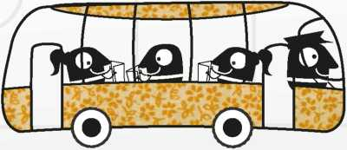

Как може да живея интермодално?

***Ако пътувате от къщи до работа и обратно***, защо трябва да карате автомобил за 5-минутно придвижване до ж.п. гарата, когато вместо това може да карате велосипед? Карайки велосипед може да спестите пари от паркиране и да подобрите здравето си. Избягвайки задръстванията, пътуването може да се окаже по-бързо и по-удобно. Когато стигнете ж.п. гарата, може да „складирате” велосипеда или да го паркирате сигурно срещу част от разхода за паркирането на автомобил, да се качите на влака и да прекарате повечето от времето за пътуване до работата или обратно, вършейки някаква работа преди да стигнете до офиса.

***Ако сте студент***, защо не опитате споделяне на автомобил? Използвайки един автомобил за няколко души може да спестите пари и да прекарвате повече време със своите приятели. Ако искате да се радвате на нощния живот в студентския град като отидете на бар или концерт, тогава просто се качете на нощния автобус, за да се приберете в къщи. Толкова е просто!

***Ако сте семейство***, защо да не разгледате възможността за участие в схема за ходене пеша до училище? Такива схеми включват много деца, отиващи пеша на училище, организирани в група и водени от отговарящ за тях възрастен, за да са в безопасност. Тези схеми освен, че са добри за здравето на децата, могат до известна степен да премахнат стреса от карането им с автомобил до училище всеки ден. Ако схемата за ходене пеша до училище не е възможна, защо не разгледате вместо това стигането до училище с велосипед? Вие всички може да карате заедно велосипеди или дори да инвестирате в семеен товарен велосипед.

**Как може да направим нашите градове мултимодални?**

По-големите и по-малките градове могат да използват безброй техники и политики, за да направят градските пространства по-мултимодални и по-приятни за живеене. Няма единствена рецепта за успех и всеки по-голям град се нуждае от откриване на комбинацията, която е работеща в контекста на техните местни условия. В настоящия раздел ще изследваме някои доказани методи, прилагани в различни европейски градове. Изброените „твърди мерки” могат (и трябва) да бъдат допълнени с промоционални дейности (виж следващата глава).

Качествена инфраструктура за всички видове транспорт

Макар че инфраструктурата за индивидуални моторни превозни средства (МПС) е добре развита в повечето европейски градове, някои от тях нямат инфраструктура за ходене пеша, колоездене или обществен транспорт. Развитието на висококачествена инфраструктура за всички видове транспорт обаче, представлява предпоставка за улесняване на мултимодални стилове на живот. Някои мерки, предприети от европейските градове са изброени по-долу, като са разделени по видове:

***Ходене пеша:*** Указателни знаци и карти за пешеходци, които сочат посока, разстояние и необходимо време, представляват проста, но ефективна мярка за подпомагане на хората да открият своя път, когато се отклоняват от своя ежедневен маршрут. Лондон[7] е сред градовете, които са въвели лесни за четене карти. Освен това градът „изпраща“ силен сигнал към всички пешеходци, че те се разглеждат като равнопоставени участници в транспортната система.

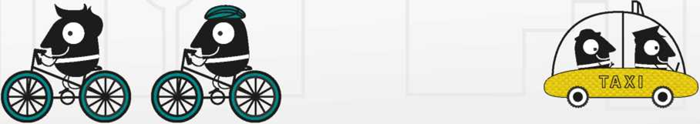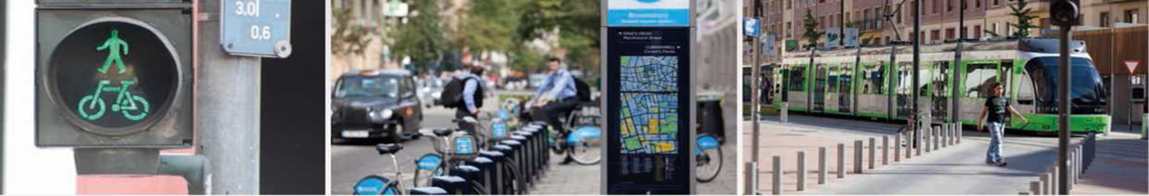

Във Витория-Гастейс[8] (Испания), общината е въвела модела на „суперблоковете” от 2009 г., който по същество връща обратно общественото пространство на гражданите. Суперблоковете са градски зони, в които моторизираната мобилност е сведена до минимум и изнесена към периферните улици, правейки всички улици в централната част безопасни и удобни за пешеходци (и велосипедисти), съседи и услуги. Градската стратегия се оказа успешна със значителното повишаване дела на модалността във Витория-Гастейс през последните години.

***Колоездене:*** В Копенхаген[9], Лондон[10], Фландрия[11] и Холандия[12], велосипедистите могат да се радват на „велосипедни магистрали”, които са дефинирани като „високостандартни пътеки за велосипеди, запазени за велосипедисти за бързо и пряко пътуване към и от работа на дълги разстояния”[13]. В процес на строителство в други северноевропейски градове, те представляват висококачествени, удобни и редовно поддържани маршрути, по които велосипедистите се радват на разнообразие от услуги, включително почистване на снега през зимата, координирани светофари, станции за техническо обслужване и др.

Могат да се предприемат по-евтини мерки, за да се подпомогне използването на велосипеди, особено чрез модифициране на интензивността на трафика. В Брюксел[14] например, местните власти са разпространили използването на велосипедни ленти за „насрещно движение” за всички улици с изключение на най-опасните еднопосочни улици, които са отворени за каране на велосипеди. Освен това велосипедисти са поканени да използват отсечки за велосипеди, намиращи се пред стоп линията за автомобили при светофарите, за да имат по-голяма видимост и да могат да преминават през пътния възел по по-безопасен начин.

***Обществен транспорт:*** Строителството и планирането на съответните автобусни, трамвайни и метро мрежи е необходима стъпка за предлагане на качествена обществена транспортна система на ползвателите в дългосрочен план. По-малки мерки могат също да повишат нивата на обслужване на обществения транспорт. В Будапеща[15] например, BKK (Центърът за транспорт на Будапеща) въвежда схема за автоматично събиране на таксите, която е на световно ниво. В резултат на това пътниците могат да съхраняват няколко билети за транспорт или годишни пропуски в техните карти, като ще имат достъп до он-лайн услуги (подновяване на абонамент, паричен превод и др.) и няма да е необходимо да стоят на опашки пред билетните каси.

***Друго използване на автомобила:*** Споделянето на автомобили и съвместното използване на лични автомобили за обществени нужди са два относително нови начини за използване на автомобили. Тези решения оказват влияние върху броя на автомобилите в градовете, а впоследствие спомагат за намаляване на някои от най-спешните предизвикателства, като например задръствания, управление на общественото пространство и емисиите на замърсители. В Париж[16] и заобикалящия го регион (Ил дьо Франс), местните власти са решили да прилагат единна система за споделяне на автомобили. Повече от 3 000 от известните МПС от типа Autolib в момента са по улиците. Всички коли са 100 % електрически, което прави тази система особено дружелюбна към околната среда.

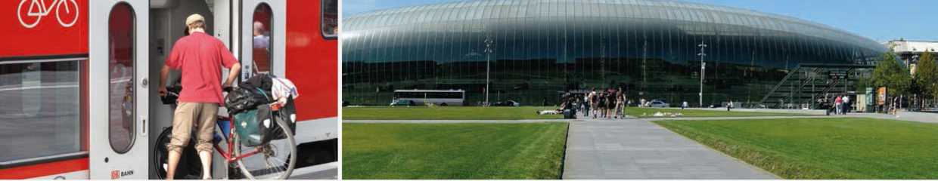

Създайте възможност на хората да комбинират различни видове транспорт

Извън мултимодалността, някои хора желаят да комбинират няколко видове транспорт и правейки това те обединяват положителните аспекти на активната мобилност с обществения транспорт. По-долу може да намерите примери за най-добра практика от по-големи градове, позволяващи комбинирането на няколко видове транспорт.

***Активна мобилност и обществен транспорт:*** Активната мобилност (ходене пеша и колоездене) и обществения транспорт могат лесно да бъдат комбинирани. Тази комбинация е най-дружелюбното към околната среда решение за дълги пътувания. С цел улесняване комбинирането на колоезденето и ползването на обществен транспорт, се разрешава качването на велосипеди в автобуси, трамваи, метро или местни влакове в няколко европейски държави, като например Будапеща[17], Берлин[18] и Рим[19]. Алтернативно решение представлява осигуряването на големи съоръжения за паркиране на велосипеди и/или обществени велосипеди в зоната на възлите на обществения транспорт. В Нидерландия например, повечето влакови спирки са съоръжени с обществени велосипеди „OV Fiets”[20], които могат да бъдат наети от пътниците на влаковете по време на престоя им в градовете. Освен това, съоръженията за паркиране на велосипеди в Амстердам[21] са сред най-впечатляващите в Европа (26 000 места за паркиране!).

Ходенето пеша е естественият съюзник на обществения транспорт. Всички пътници в обществения транспорт трябва да ходят, за да могат да достигнат поне достъпа или изхода на автобусните спирки или метро станциите. Тези маршрути могат да бъдат трансформирани в приятно изживяване по време на ходене, като в идеалния случай да изминават по-дълги части от тяхното пътешествие, ходейки пеша. Изграждането на безопасна и атрактивна инфраструктура за ходене пеша към/от възлите на обществения транспорт води до голяма разлика. До място, в което има опасно, замърсено и неприятно пресичане на (околовръстен) транспортен възел, например главната ж.п. гара на Страсбург[22], понастоящем има лесен достъп за пешеходци, благодарение на обширна и удобна пешеходна зона пред модерната сграда. В резултат приблизително 40 % oт пътуващите избират да ходят пеша от ж.п. гарата до тяхната крайна дестинация. През следващите години градът възнамерява да създаде „изкусна” пешеходна мрежа, в която влиза ж.п. гарата като точка на отпътуване.

***Автомобили и обществен транспорт:*** Градовете имат възможност да накарат хората да оставят своите автомобили за поне един отрязък от маршрута на пътуването си чрез създаване на пространства за паркиране в стратегически зони. Зоните за „паркиране и каране” (П+К) позволяват на хората да паркират близо до станциите на обществения транспорт и да продължат своето пътуване към по-централната зона на града с различни средства. В Амстердам[23], П+К е по-евтино в сравнение с другите автомобилни паркинги, особено когато е комбинирано с обществен транспорт, а в Талин[24] дори е безплатно за хора, използващи обществения транспорт.

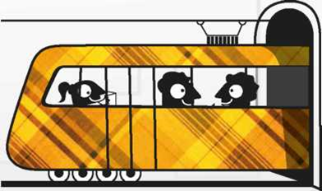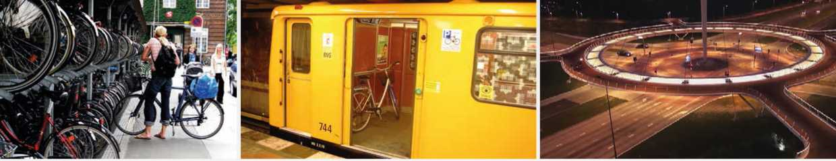

Средства, подпомагащи нови решения

Някои средства могат активно да повишат нивата на мултимодалност в Европейските градове, като предоставят информация и очертаят ползите от съществуващите начини.

***Мултимодална информация в реално време:*** Осигурявайки на гражданите информация в реално време за всички видове транспорт, позволява на хората да променят своя начин на придвижване и да сравняват ползите от различните видове транспорт. На ж.п. гара Зюдкройц[25] в Берлин, е бил поставен „монитор на мобилността”, осигуряващ информация в реално време за всички видове транспорт. Тя включва локални, регионални и дълги пътувания с железница, дълги автобусни услуги, а също и наличието на МПС за пет различни опции за споделяне на автомобил и на велосипед.

Голям Лион[26] е създал много подробен онлайн инструмент, които предоставя информация за наличието на паркоместа за автомобили и велосипеди, локални метро и трамвайни линии, най-добрите маршрути за ходене пеш или за каране на велосипед, както и преглед в реално време на системата за споделяне на автомобили.

***Системи за планиране на мултимодално пътуване:*** Няколко градове са разработили системи за планиране на мултимодални пътувания за обществено ползване. Традиционно, системите за планиране на пътуване съветват пътуващите във връзка с най-добрите маршрути от точка A до точка B. Понастоящем, те също така предоставят най-доброто мнение от гледна точка на видове транспорт, като по този начин промотират по-мултимодален начин на живот. През 2014 г. Скопие[27] лансира нова система за планиране на пътувания. Средството, което може да се използва във всички европейски градове, предлага графици за ходене пеша, колоездене, ползване на обществен транспорт и автомобил. Освен, че сравнява времената и разстоянията за пътуване, хората могат да проверят емисиите на CO2 и разхода за своите пътувания в зависимост от начина на транспорт. За всяко пътуване с автомобил, пред шофьорите дори се представя идеята за броя на дърветата, които „трябва да работят твърде усилено, за да погълнат всичкия CO2, който МПС са емитирали”.

***Мултимодална интегрирана продажба на билети:*** Предоставяйки възможност на хората да имат единствена карта, която да използват за различни видове транспорт, градовете могат да ги стимулират да преминат към по-мултимодален начин на живот. В Тулуза[28], например, хората могат да използват карта „Pastel“. В допълнение към техния абонамент за градския транспорт, ползвателите на транспорт могат да прехвърлят своите (регионални) влакови билети и техните абонаменти за обществени велосипеди и схеми за споделяне на автомобили в единствена карта. Те също така могат да имат достъп до съоръжения за паркиране на велосипеди в рамките на града и да получават намаления на таксите за паркиране с карта „Pastel”.

Какви дейности можем да организираме?

След като имате стратегия за кампанията, ще ви трябва тактика или дейности за привличане на вниманието към това, което искате да постигнете. Ето няколко идеи!

* „Денят без автомобили“ на 22 септември предлага особено добра уловка за експериментиране на нови модели на движение и на устойчив транспорт. Много градове използват тази възможност, за да създадат екологични и пешеходни зони и да организират големи събития на открито върху освободеното обществено пространство. Тъй като тази година Денят без автомобили се пада във вторник, може да проектирате и промотирате алтернативна оферта за пътуващите към/от работа, като ги поканите да експериментират с мултимодални решения за пътуване, осигурявайки например безплатен достъп до публичния транспорт или обществените велосипеди.
* Покажете на хората как изглежда един център, който е без автомобили. Накарайте хората да свикнат да не използват своите коли за повече от един ден на година. Въведете недели без автомобили.
* Възползвайте се от седмицата, за да направите проучвания сред своите жители за това как те се чувстват във връзка с използване на различни видове транспорт във вашия град, какви промени биха искали да видят и какво би ги убедило да не използват своите автомобили.



* Повишете информираността, свързана с факта, че кратките пътувания могат да се реализират с ходене пеша, колоездене или ползване на обществения транспорт, както и че това води до много ползи за здравето и околната среда. Започнете кампания с използване на постери, за да накарате хората да не използват колите си за къси пътувания.
* Използвайте материалите на уеб сайта на „Do The Right Mix – Придвижвай се разумно“, за да покажете как времето, прекарано в различните видове транспорт може да се използва по най-добрия начин. Може да организирате различни дейности, например „Китарен вагон”, „Клубен автобус”, “Говорещ велобус”, “Зони за игра” в обществения транспорт, места за обсъждане „темата на деня”, помещения за бизнес срещи в обществения транспорт (осигурен Wi-Fi в тях!) и др.
* Рекламиране на ползите от алтернативните форми на транспорт – например чрез стимулиране на служителите в местните органи на властта или в държавния сектор да ходят пеша, карат велосипеди или използват обществения транспорт.
* Организиране на състезания между работни места, квартали и училища, за да се стимулират хората да комбинират различни видове транспорт, а също и да ходят по-често пеша или да карат велосипеди.
* Предложете индивидуализирано планиране на мобилността. Осигурете целеви подход, който е насочен към индивиди или конкретни групи, като например пътуващите до работа и обратно. Вземете предвид всички видове транспорт.
* Създайте пункт за информация, свързана с мобилността, с цел представяне на техните опции в тази връзка пред местните жители. Използвайте я като база за събития. Възловите станции представляват идеална локация.
* Рекламирайте своите мултимодални средства (интегрирани системи за продажба на билети, системи за планиране на мултимодални маршрути и др.) и предложете сесии за обучение.
* Въведете временна система за пътни означения с участието на общността. Пътуващите до работа и обратно могат да напишат разстоянието и времето, които са необходими, за да се достигне конкретна дестинация, използвайки конкретен вид транспорт, обозначен върху указателите.
* Организирайте съревнование между видовете. Нека хората да видят сами кой е най-бързият начин за пристигане от точка А в точка Б.
* Наградете ползвателите на устойчив транспорт по време на Европейската седмица на мобилността (съвместно с местните собственици на магазини).
* Организирайте фото и видео конкурси или състезания по рисуване с фокус върху визиите за мобилност във вашия град след 20 години.
* Направете специално предложение за месечни такси за септември (обществен транспорт, обществени велосипеди, система за споделяне на автомобили и др.) или поне за Европейската седмица на мобилността.
* Нека хората да узнаят чрез социалните медии кои политики, мерки и дейности вашият по-малък или по-голям град е реализирал в подкрепа на мултимодалното пътуване.
* Работете с медиите, за да получите редовни излъчвания в местното радио. Някои радио станции предлагат намалени цени за местни инициативи, но вие дори може да договорите някакви безплатни излъчвания или спонсорство.



1. Международна федерация на пешеходците
2. Информационни списъци на UITP
3. Трънк, Г. (2011). Gesamtwirtschaftlicher Vergleich von Pkw- und Radverkehr. Ein Beitrag zur Nachhaltigkeitsdiskussion  
   Masterarbeit am Institut fur Verkehrswesen der Universitat fur Bodenkultur, Виена
4. Градски съвет на Амстердам
5. Информационни списъци на UITP
6. Карайте велосипеди като датчаните, за да намалите въглеродните емисии, гласи проучване във вестник „Гардиън”
7. <https://tfl.gov.uk/modes/walking/find-your-way-around?intcmp=2427>
8. [www.civitas.eu/content/superblocks-model](http://www.civitas.eu/content/superblocks-model)
9. [www.supercykelstier.dk/](http://www.supercykelstier.dk/)
10. <https://tfl.gov.uk/modes/cycling/routes-and-maps/cycle-superhighways?intcmp=2352>
11. [www.mobielvlaanderen.be/vademecums/fietsroutesvlaanderen.pdf](http://www.mobielvlaanderen.be/vademecums/fietsroutesvlaanderen.pdf)
12. [www.fietssnelwegen.nl/](http://www.fietssnelwegen.nl/)
13. Michael W J S0rensen, T0I rapport 1196, 2012
14. [www.bruxelles.be/artdet.cfm/4360](http://www.bruxelles.be/artdet.cfm/4360)
15. [www.bkk.hu/en/2014/10/budapest-signed-the-contract-agreement-for-the-automated-fare-collection-system/](http://www.bkk.hu/en/2014/10/budapest-signed-the-contract-agreement-for-the-automated-fare-collection-system/)
16. [www.autolibmetropole.fr/](http://www.autolibmetropole.fr/)
17. [www.citymobil2.eu/en/upload/public-docs/CityMobil2%20press%20release_April2015-La%20Rochelle-Final.pdf](http://www.citymobil2.eu/en/upload/public-docs/CityMobil2%20press%20release_April2015-La%20Rochelle-Final.pdf)
18. [www.berlin.de/en/public-transportation/1772016-2913840-tickets-fares-and-route-maps.en.html](http://www.berlin.de/en/public-transportation/1772016-2913840-tickets-fares-and-route-maps.en.html)
19. [www.agenziamobilita.roma.it/it/servizi/mobilita-sostenibile/bici-in-bus-metro-e-treno.html](http://www.agenziamobilita.roma.it/it/servizi/mobilita-sostenibile/bici-in-bus-metro-e-treno.html)
20. [www.ov-fiets.nl/](http://www.ov-fiets.nl/)
21. [www.iamsterdam.com/fr/media-centre/city-hall/dossier-cycling/cycling-faq](http://www.iamsterdam.com/fr/media-centre/city-hall/dossier-cycling/cycling-faq)
22. [www.en.strasbourg.eu/en/transport-and-environment/transport-and-infrastructures/getting-around-in-strasbourg/  
    strasbourg-a-city-in-motion-2/](http://www.en.strasbourg.eu/en/transport-and-environment/transport-and-infrastructures/getting-around-in-strasbourg/strasbourg-a-city-in-motion-2/)
23. [www.iamsterdam.com/en/visiting/plan-your-trip/getting-around/parking/park-and-ride](http://www.iamsterdam.com/en/visiting/plan-your-trip/getting-around/parking/park-and-ride)
24. <http://m.tallinn.ee/eng/Park-and-ride?mobiilivaade=1>
25. <http://www.vmzberlin.com/en_GB/-/neuer-mobilitatsmonitor-am-bahnhof-berlin-sudkreuz>
26. [www.onlymoov.com/decouvrir/onlymoov-les-services/#.VTiu-SGqr58](http://www.onlymoov.com/decouvrir/onlymoov-les-services/%23.VTiu-SGqr58)
27. <http://skopjegreenroute.mk/Home/Routing>
28. [www.tisseo.fr/les-tarifs/obtenir-une-carte-pastel](http://www.tisseo.fr/les-tarifs/obtenir-une-carte-pastel)